**TP AD (Active Directory)**

*Support du TP Active Directory*

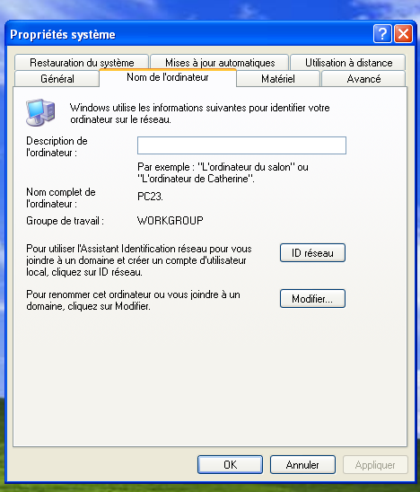En réseau on en dispose deux types :

* WorkGroup :

Un **WorkGroup** est un réseau où chaque ordinateur fonctionne de manière indépendante avec son propre administrateur.

Un **domaine** est administré de façon centralisée par un contrôleur de domaine, comme Active Directory sous Windows ou SAMBA sous Linux. Il permet de gérer les utilisateurs, les ordinateurs, les imprimantes et les stratégies de groupe. Un administrateur unique supervise l’ensemble et chaque utilisateur doit disposer d’un compte et d’un poste intégré au domaine pour y accéder.

Plusieurs services sont utilisés dans un domaine. Active Directory gère les utilisateurs et ressources, DHCP attribue automatiquement les adresses IP, un navigateur permet l’accès aux sites et applications en ligne, et Outlook est utilisé pour la messagerie.

Le TP consiste à configurer le réseau en paramétrant le DNS et en testant la connectivité avec le serveur AD. Une fois Active Directory installé, des vérifications sont effectuées à l’aide des commandes ping, ipconfig /all et nslookup. Enfin, les postes sont ajoutés au domaine.

Un compte utilisateur Alice est créé, puis une connexion est effectuée sur un premier poste où un fichier est ajouté sur le bureau. Lorsqu’elle se connecte sur un second poste, le fichier n’apparaît pas, ce qui indique que son profil est local. Pour permettre un accès aux fichiers depuis n’importe quel poste, il est nécessaire d’activer un profil itinérant.

Pour récupérer le dossier créer, nous avons créé un dossier itinérant sur le serveur AD puis créer le dossier Alice manuellement. Dans les propriété du dossier itinérant dans nous avons mis un chemin d’accès (\\192.168.1.1\itinerant\%username%) puis dans sécurité on a donné tous les droit a tout le monde ce qui n’est bien sur pas conventionnel.

Une fois le dossier partagé créé, il suffit de redémarrer la session d’Alice, puis d’éteindre son poste afin d’actualiser le serveur. Le dossier itinérant stocke désormais un répertoire à son nom, contenant l’ensemble de son environnement de travail, y compris le bureau, les images et les documents. Lorsqu’Alice se connecte sur un autre poste du domaine, elle retrouvera automatiquement ses fichiers.

Lors de la création du compte de Bob, un problème est survenu : aucun dossier Bob n’a été créé dans l’emplacement itinérant. En conséquence, l’accès au compte en tant qu’administrateur était impossible. Pour résoudre cela, nous avons modifié le propriétaire du dossier Bob, généré automatiquement par le compte utilisateur, via les paramètres avancés.

N Par la suite, nous avons mis en place un lecteur réseau permettant de partager des dossiers sans restrictions d’accès ni chemin spécifique. Ce lecteur est accessible directement depuis "Mon poste", comme une clé USB. Un dossier de sauvegarde y a été partagé afin d’éviter les conflits de noms.

Cette solution présente des failles : il n'y a pas de droits d'accès par défaut, ce qui permet à tout utilisateur d'accéder à tous les dossiers. Pour remédier à cette vulnérabilité, nous avons modifié les paramètres du dossier "sauvAlice" dans "sauvegarde" en attribuant les droits d'accès uniquement à Alice. Ainsi, si Bob se connecte, il ne pourra pas accéder au dossier "sauvAlice" car seuls les utilisateurs autorisés, comme Alice, en ont les droits.

La différence entre un dossier itinérant et un lecteur réseau réside dans leur gestion. Un dossier itinérant, géré par l'administrateur et sauvegardé sur un serveur, est accessible depuis n'importe quel poste du domaine avec le même compte. En revanche, un lecteur réseau doit pointer vers un serveur spécifique et, par défaut, est libre d'accès à tous, sauf si des restrictions sont appliquées.